使用IE(火狐/google)浏览器查看请求行头体与响应行头体

注意:抓包工具可以使用浏览器自带的抓包工具即可

答案:

1、打开抓包工具

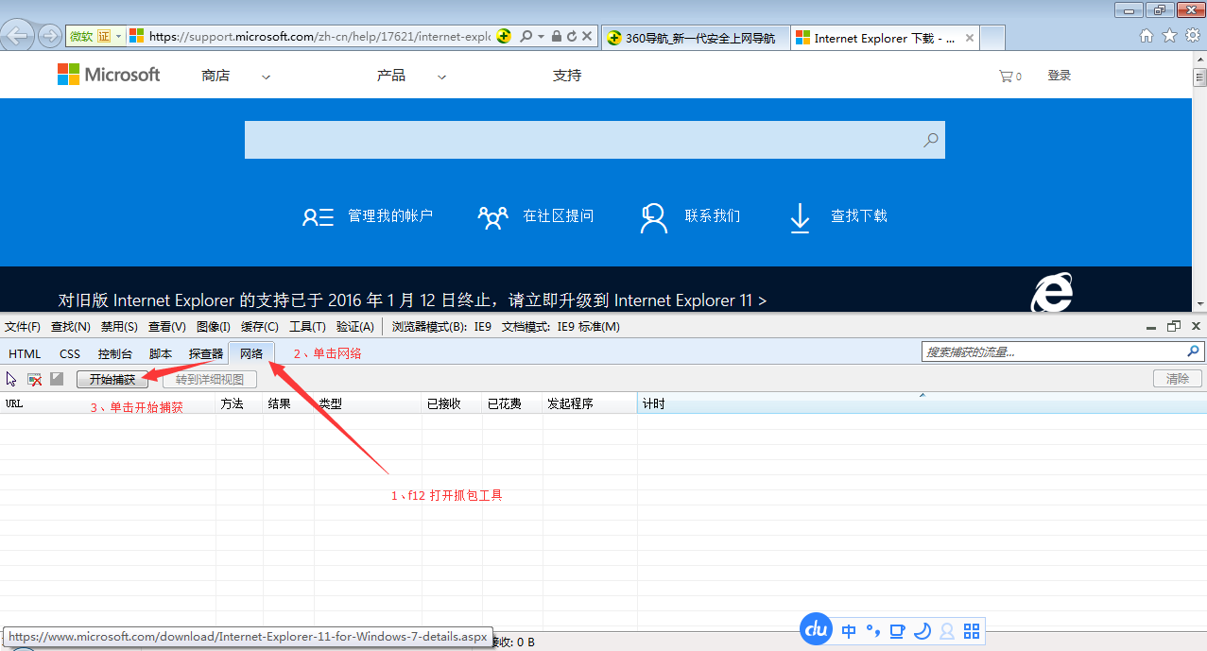

1. 进行捕获，地址栏输入合法的URL，访问服务器

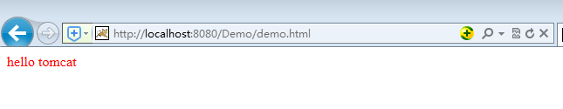

1. 查看捕获到的数据

